МИНИСТЕРСТВО ЛЕСНОГО ХОЗЯЙСТВА И ОХРАНЫ ОБЪЕКТОВ ЖИВОТНОГО МИРА НИЖЕГОРОДСКОЙ ОБЛАСТИ
Государственное бюджетное профессиональное образовательное учреждение Нижегородской области
«КРАСНОБАКОВСКИЙ ЛЕСНОЙ КОЛЛЕДЖ»
(ГБПОУ НО «КБЛК»)

День 14.

«РАЗРАБОТКА СЕРВИСНОЙ ЧАСТИ ПРОГРАММЫ».

Выполнил: Виноградов А.С.
Студент 24-ИС.

2026г.
Задание:
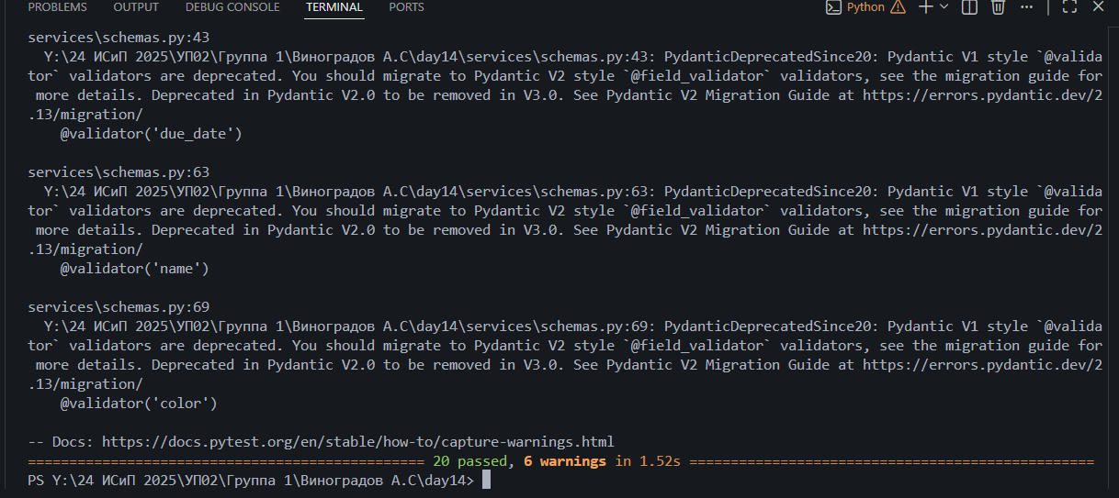

Вывод:
Разработана сервисная часть системы управления задачами с паттернами Repository, Service и DI. Проанализирован стартовый код с нарушениями: жёсткая связанность, отсутствие валидации, смешение логики, нет транзакционности. Созданы интерфейсы репозиториев (Board, Column, Task, AuditLog) и их In-Memory реализации. Реализован TaskService с внедрением зависимостей через конструктор, бизнес-логикой (создание досок/задач, перемещение между колонками с проверкой переходов, назначение исполнителей, поиск по тегам, аудит изменений) и кастомными исключениями. Написаны юнит-тесты с моками, покрывающие все сценарии (успех, ошибки, валидация, переходы). Добавлено логирование. Все тесты проходят, код соответствует SOLID, отчёт с диаграммой сохранён в репозиторий.

